|  |  |  |
| --- | --- | --- |
| **SES**  **Mme Philippe** | **Comment se forment les prix sur un marché ?** | **Séance 1 : L’offre et la demande** |

Activité en groupe restreint à partir de [l’animation sur le marché](https://ses.discip.ac-caen.fr/IMG/swf/lance_me.swf) de Boris ADAM

**Exercice 1 : la demande et ses déterminants**

***1) De quoi dépend la demande des consommateurs ?***

…………………………………………………………………………………………………………………………………………………………………………………………………………………………………………………………………………………………………………………………………………………………………………………………………………………………………..

…………………………………………………………………………………………………………………………………………………………………………………………………………………………………………………………………………………………………………………………………………………………………………………………………………………………………..

***2) Tracez la courbe de demande***

|  |  |  |
| --- | --- | --- |
|  | **Prix de la part** | **Nombre de parts demandées** |
| **MC900215791[1]** | **1 ∈** | **9** |
| **MC900215791[1]** | **3 ∈** | **7** |
| **MC900215791[1]** | **5 ∈** | **5** |
| **MC900215791[1]** | **7 ∈** | **3** |
| **MC900215791[1]** | **9 ∈** | **1** |

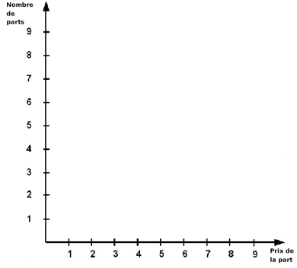

***3) Pourquoi la courbe de demande obtenue est-elle décroissante ?***

…………………………………………………………………………………………………………………………………………………………………………………………………………………………………………………………………………………………………………………………………………………………………………………………………………………………………..

⌦**Retour au sommaire**

**Exercice 2 : l’offre**

***1) En fonction de quels critères va-t-il déterminer la quantité de parts de pizza à produire ?***

…………………………………………………………………………………………………………………………………………………………………………………………………………………………………………………………………………………………………………………………………………………………………………………………………………………………………..

…………………………………………………………………………………………………………………………………………………………………………………………………………………………………………………………………………………………………………………………………………………………………………………………………………………………………..

***2) Tracez la courbe d’offre.***

|  |  |  |
| --- | --- | --- |
|  | **Prix de la part** | **Nombre de parts offertes** |
| **MC900215791[1]** | **1 ∈** | **1** |
| **MC900215791[1]** | **3 ∈** | **3** |
| **MC900215791[1]** | **5 ∈** | **5** |
| **MC900215791[1]** | **7 ∈** | **7** |
| **MC900215791[1]** | **9 ∈** | **9** |



***3) Pourquoi la courbe d’offre est-elle croissante, d’après-vous ?***

…………………………………………………………………………………………………………………………………………………………………………………………………………………………………………………………………………………………………………………………………………………………………………………………………………………………………..

…………………………………………………………………………………………………………………………………………………………………………………………………………………………………………………………………………………………………………………………………………………………………………………………………………………………………..

**Synthèse :**

La demande correspond à la quantité que les agents ont l’intention d’…………..……. à un prix donné. La relation de demande représente donc les intentions de demande des acheteurs pour les différents …………. ; cette relation est en général …………………………..…., ce qui signifie qu’à un niveau de prix plus élevé correspond une quantité demandée plus …………….. On représente cette relation par un graphique : la courbe de demande.

L’offre correspond à la quantité que les producteurs ont l’intention de ……..……….. à un prix donné. La relation d’offre représente les intentions d’offre des producteurs pour les différents ……………….. Cette relation est en général croissante, ce qui signifie qu’à un niveau de prix plus élevé correspond une quantité offerte plus ………………………………………... On représente cette relation par un graphique : la courbe d’offre.